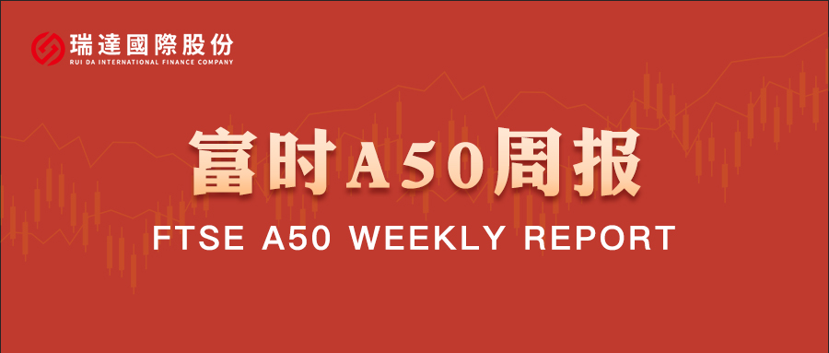
总体观点：A股主要指数上周普遍上涨，上证指数涨1.08%，深证成指涨0.19%，创业板指涨0.65%，富时中国A50指数涨0.96%。风格上，大盘蓝筹股强于中小盘股。MSCI中国A50指数期货涨0.74%，SGX A50股指期货主力合约涨1.14%。国内方面，经济基本面，物价层面，在反内卷政策持续推动，以及中秋国庆假期的带动下，10月份国内CPI、PPI同比、环比涨幅均较上月回升，通胀回升对居民消费与企业投资均有提振作用。外需层面，受美国再度加征关税影响，10月我国进出口贸易，较9月明显回落，此前公布的制造业PMI项下的新出口订单指数亦较9月大幅回落1.9个百分点，外需有走弱的迹象。个股方面，上市公司三季报的披露情况来看，四期指中，沪深300、上证50、中证500净利增速均较半年报加快，中证1000净利降幅亦呈现收敛态势。整体来看，A股三季报整体表现良好，对市场起到底部支撑，但在前三季度支撑GDP的外需，在10月份大幅回落对四季度经济基本面预计产生拖累，对股市情绪有一定能负面影响。目前，在A股三季报披露完毕后，加上月内国内暂无重要会议召开，市场处于政策与业绩真空期，在缺乏明确交易指引的环境下，市场预计呈现随机游走的态势，股指将维持震荡。策略上，建议暂时观望。
图1：A股主要指数单周涨跌幅（%）

资料来源：wind,瑞达国际
图2：全球主要指数单周涨跌幅（%）

资料来源：wind,瑞达国际
图3：MSCI中国A50市盈率（TTM）

资料来源：wind,瑞达国际
海外消息面：（1）美国10月ADP就业人数增加4.2万人，大幅超过预期的3万人，上月数据修正后为减少2.9万人。（2）美国10月ISM服务业PMI上升2.4点至52.4，创八个月新高，远超预期的50.8。新订单指数跳涨5.8点至56.2，创一年新高。服务业支付价格指标升至70，为三年来最高水平。就业指标升至48.2，为五个月来最高水平。（3）英国央行维持利率在4%不变，为去年8月开启降息周期以来首次暂停连续降息步伐。此次利率决议凸显该行内部分歧加剧，有多达四名委员主张降息25个基点。英国央行还修改了政策指引，表示利率“可能继续沿着渐进的下行路径”，删除了“谨慎”一词，令12月降息预期升温。（4）美联储副主席杰斐逊表示，鉴于利率已降至更接近中性的水平，美联储在未来政策行动中应更加谨慎。纽约联储主席威廉姆斯表示，美联储可能很快需要通过购债来扩大资产负债表规模，以满足流动性需求，但此举不代表货币政策立场的改变。圣路易斯联储主席穆萨勒姆预计，当前仍有50至75个基点的政策调整空间。（5）在经历了长达40天的政府“停摆”后，美国国会参议院程序性投票通过了旨在结束政府“停摆”的临时拨款法案，但参议院尚未对该法案安排最终表决时间，同时该法案仍需众议院进行最终表决。
国内消息面：（1）中方公布落实中美吉隆坡经贸磋商共识具体举措。其中包括：停止实施3月4日公布的对原产于美国的部分进口商品加征关税；继续暂停24%对等关税一年，保留10%加征税率；对15家美国实体停止出口管制措施，对另外16家实体继续暂停一年；对11家美国企业停止实施不可靠实体清单措施，对另外11家企业继续暂停一年；停止实施对原产于美国的进口相关截止波长位移单模光纤的反规避措施。（2）据海关统计，10月份，我国货物贸易进出口总值3.7万亿元，增长0.1%，连续9个月保持增长。其中，出口2.17万亿元，下降0.8%；进口1.53万亿元，增长1.4%，已连续5个月增长。（3）国家统计局公布，10月份，扩内需等政策措施持续显效，叠加国庆、中秋长假带动，CPI环比上涨0.2%，同比上涨0.2%，扣除食品和能源价格的核心CPI同比上涨1.2%，涨幅连续第6个月扩大。受国内部分行业供需关系改善、国际大宗商品价格传导等因素影响，PPI环比由上月持平转为上涨0.1%，为年内首次上涨；同比下降2.1%，降幅比上月收窄0.2个百分点，连续第3个月收窄。
市场资金面：截至11月7日，北向资金单周合计买卖12173.96亿，两融余额24936.93亿，占A股流通市值2.54%。两融交易额10839.34亿，占A股成交额10.77%。重要股东二级市场累计净减持75.46元，限售解禁市值为261.2亿元。行业主力资金普遍呈净流出，计算机板块资金大幅净流出，煤炭板块逆市小幅净流入。
图4：陆股通成交统计（亿元；CNY）
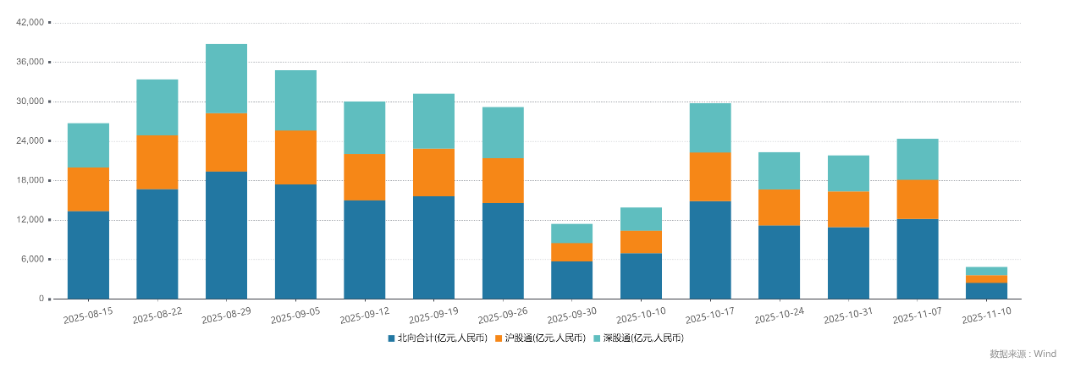
资料来源：wind,瑞达国际
图5：融资融券余额（亿元）
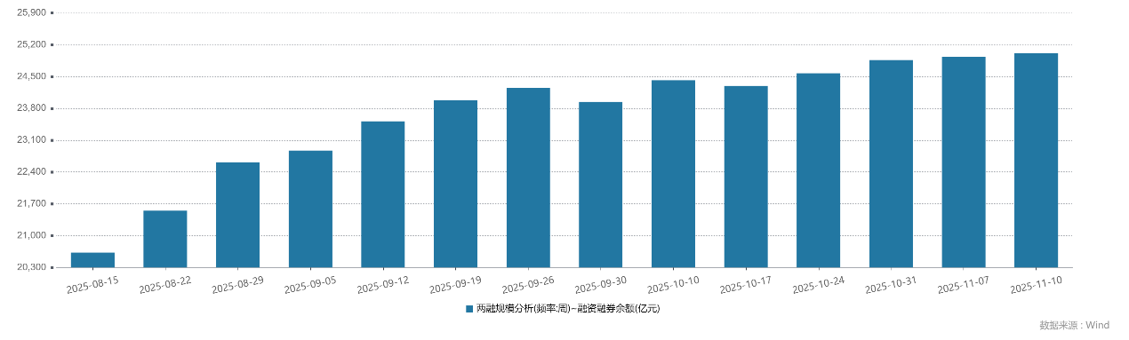
资料来源：wind,瑞达国际
图6：申万一级行业资金流向（近5个交易日，亿元）

资料来源：wind,瑞达国际
期货价差：上周市场成交活跃度较前一周有所回落。SGX与MSCI A50主力基差上周窄幅震荡，两者跨品种价差上行至12792.6附近。
图7：SGXA50主力基差

资料来源：wind,瑞达国际
图8：MCAF A50主力基差

资料来源：wind,瑞达国际
图9：A50跨品种价差

资料来源：wind,瑞达国际

△ 免责声明
此报告由瑞达国际所编制。本报告采用之资料及意见均相信可靠及准确，但本公司并不对各分析或有关资料之可靠性及准确性作出全面性保证。本报告只供客户或读者作参考之用，客户或读者不应完全依靠本报告内容作为投资准则。
本报告之资料及意见如有任何更改，恕不另行通知。本报告并非及并无意图构成任何作价或招揽进行买卖本报告 提及的商品。本公司不会对任何因依靠本报告作出任何买卖而引致之任何损失承担任何责任。



24小时客服电话： 00852 - 25342000/86 - 13603059885
24小时传真电话： 00852 - 25632368
客服邮箱： cs@ruida- int . com
客服QQ： 203195058/2938472186
网址：www. ruida- int . com
地址: 香港湾仔菲林明道8号大同大厦17楼05 - 06室

